Экскурсия в аптеку с детьми средней группы.
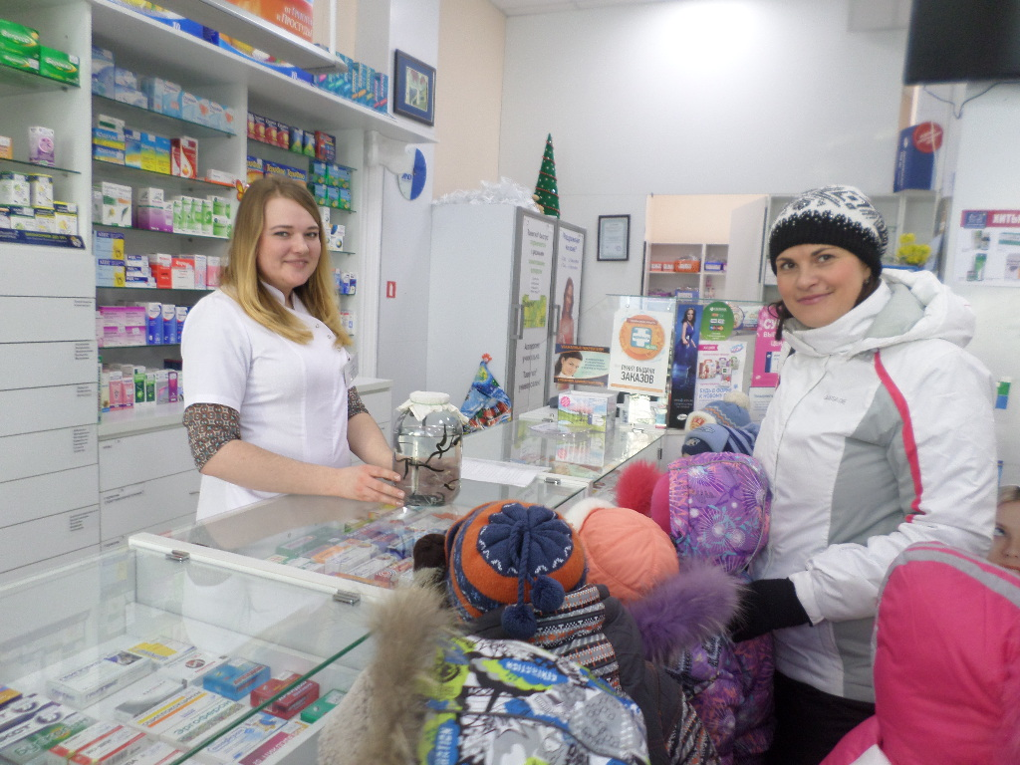
3 февраля 2015г. дети средней группы совместно с воспитателями Ермаковой М.В. и Мучкиной Ю.Ф. и младшим воспитателем Плотниковой М.В. совершили экскурсию в аптеку с целью знакомства детей с профессией фармацевта и для выяснения необходимости аптеки.
В аптеке провизор рассказала, что в аптеке жители города могут приобрести необходимые для лечения и оздоровления лекарственные
средства. А продавцов в аптеках называют фармацевты, провизоры - это очень ответственная профессия. Фармацевт должен отлично знать, какие лекарства могут помочь людям при разных заболеваниях. Ошибки не допускаются, так как это может повредить здоровью человека.
Дети рассмотрели, какие лекарственные средства предлагают фармацевты на прилавках аптеки.
Узнали, что такое рецепт, кому и кем он выдается.
Название лекарства и цифры указывают на то, как его правильно принимать людям. Каждое лекарство разным людям назначают в разных дозах (кому – две таблетки, кому – одну). Внизу подпись врача и печать. Рецепт – это документ! Без подписи и печати врача данное лекарство отпускаться не будет.
В аптеке есть касса.
Дети узнали что аптека - учреждение, где продают и покупают лекарства, лечебные средства, предметы санитарии и гигиены.

